Mit vier Geschichten durch die Schweizer   
Geschichte

Geschichte Nr.1

**Titel:**

Mein Name ist Napoleon Bonaparte. Ich bin Korse und nicht Schweizer, trotzdem bin ich für die Geschichte der Schweiz wichtig. Ich stamme aus einer wohlhabenden und bekannten Familie aus Korsika. Schon als Jugendlicher ging ich nach Frankreich, machte eine militärische Ausbildung und wurde als 16-jähriger Offizier in der französischen Armee.

Als 1789 die Französische Revolution ausbrach, war für viele Untertanen die Aussicht auf Freiheit und Gleichheit verlockend. Auch ich begrüsste die Revolution und hoffte auf die Befreiung meiner Heimat Korsika. In den unruhigen Jahren nach der Revolution machte ich Karriere in der französischen Armee. In dieser Zeit lernte ich Josephine kennen, die schönste Frau Frankreichs. Sie war sechs Jahre älter als ich, verwitwet und brachte schon zwei Kinder mit in die Beziehung. Ich heiratete sie 1796, natürlich liebte ich sie. Sie öffnete mir die Türen zur guten Pariser Gesellschaft. Diese Verbindungen sind von unschätzbarem Wert, wenn man Karriere machen will.

Unter meiner Führung eroberte die französische Armee 1798 Bern, die anderen Kantone gaben praktisch kampflos auf. Die militärischen Erfolge halfen mir, erst zum Alleinherrscher in Frankreich und später zum Kaiser zu werden. Unter meiner Aufsicht wurde in Aarau die **Helvetische Republik** ausgerufen. Das war für die Eidgenossenschaft ein grosser Schritt nach vorne: Alle Bewohner wurden für frei und gleich erklärt. Damit waren die Untertanenverhältnisse abgeschafft. Ich regelte die neue Schweiz zentral und einheitlich. Das passte aber nicht allen. Es gab weitere Gründe für das Scheitern der Helvetischen Republik: Die Revolution in Europa brauchte Geld, davon hatte es in der Schweiz genug. Meine Soldaten plünderten die Staatskassen. Die Schweiz wurde zum Kriegsschauplatz und in den Wintern wurden die Nahrungsmittel knapp.

Das Wohl der Menschen war mir wichtig; ich schaffte die Sklaverei in den französischen Kolonien ab und schuf ein Zivilgesetzbuch (**„Code Civil“**), dieses ist bis heute in der Schweiz und in vielen anderen Staaten wichtig. Auch habe ich gemerkt, dass die Helvetische Republik nicht funktionierte. Es gab zu viel Streit und Bürgerkriege in der Schweiz. Ich vermittelte **1803 eine neue Verfassung, die «Mediationsakte»**. Damit schuf ich für die Schweiz eine neue Ordnung, die besser zum Land und den Traditionen passte.

Notiere drei wichtige Informationen:

Notiere 2–3 wichtige Begriffe:

Mit vier Geschichten durch die Schweizer   
Geschichte

Geschichte Nr.2

**Titel:**

Ich bin Ritter Adrian von Bubenberg. Ich lebte vor 500 Jahren in Bern. Ich war ein mächtiger Politiker und mehrere Male Schultheiss (Bürgermeister) von Bern und ein Abenteurer: ich pilgerte nach Jerusalem und wurde dort zum Ritter geschlagen, in verschiedenen Kriegen war ich Anführer der Truppen von Bern. Zu meiner Zeit war Bern eine europäische Macht. Der Staat Bern erstreckte sich vom Genfersee zum Aargau.

Wenige Familien regierten und beherrschten Bern: wir Bubenbergs, die Erlachs, die von Graffenrieds und einige weitere. Die meisten Menschen lebten als unsere Untertanen. Bern war mit anderen Orten der Eidgenossenschaft verbündet. Ich lebte noch nicht in einem Staat wie der heutigen Schweiz: Jeder Ort hatte seine eigene Währung, seine eigenen Gesetze und eine eigene Armee. Unsere Eidgenossenschaft war ein loser Zusammenschluss von acht unabhängigen Orten (BE, ZH, LU, UR, SZ, UW, GL, ZG).

Wir Berner fühlten uns derart stark, dass wir uns mit dem mächtigsten und reichsten Fürsten in Europa anlegten: Karl der Kühne, Herzog von Burgund. Unter meiner Führung siegte Bern und die eidgenössischen Verbündeten gegen das Ritterheer der Burgunder bei Murten (1476). Unser Sieg löste in Europa Erstaunen aus. Eigenossen galten danach zu Recht als sehr gute Kämpfer. In den folgenden Jahrhunderten wurden fast eine Million Jugendliche und junge Bauern aus der Eidgenossenschaft als Söldner an europäische Fürsten und Könige verkauft. Dieses Geld wurde zur wichtigsten Einnahmequelle der adeligen Berner Familien, auch von meiner Familie. Ich selbst hatte aber nichts davon. Ich starb verarmt und verschuldet 1479 an der Pest. Ich hatte so hohe Schulden beim Papst, dass dieser mich, Adrian von Bubenberg, zwei Jahre nach dem Tod aus dem Grab holen wollte („unehrenhafte Beerdigung“). Der kleinliche Kerl. Ich bin froh, dass meine und andere Berner Familien einige Jahre später Anhänger des neuen Glaubens wurden (Reformation).

Notiere drei wichtige Informationen:

Notiere 2–3 wichtige Begriffe:

Mit vier Geschichten durch die Schweizer   
Geschichte

Geschichte Nr.3

**Titel:**

Ich bin Wilhelm Tell. Heute behaupten die Leute ja, mich hätte es nicht gegeben. Dabei bin ich die berühmteste Person der Schweizer Geschichte. Berühmt wurde ich in der Zeit des jungen Bundesstaates Schweiz im 19. Jahrhundert. Das kam so:

Nachdem General Dufour die Liberalen zum Sieg im Sonderbundskrieg geführt hatte, begannen die Sieger mit der Ausarbeitung einer neuen Bundesverfassung. Sie wurde **1848** vom Volk mit einer Mehrheit von 73% „Ja“-Stimmen angenommen. Aus dem lockeren Staatenbund wurde ein **Bundesstaat**. Die Kantone traten Aufgaben, wie Aussenpolitik und Armee, an den Bund ab. Masse, Gewichte und die Währung wurden vereinheitlicht zum Wohle von Handel und Wirtschaft.

Die Verlierer des Sonderbundskrieges, die Konservativen, hatten Mühe zu diesem Staat und der Verfassung zu stehen. Wie wurde aus diesem gespaltenen Land eine Gemeinschaft, die zusammengehören wollte? Es gab in der Schweiz mehr Trennendes als Verbindendes; keine gemeinsame Sprache, keine gemeinsame Religion, Konflikte zwischen Stadt und Land. Da kamen wir ins Spiel: ich, Winkelried oder Niklaus von Flühe und andere. Politische Führer der Schweiz hofften, eine Verbindung der Schweiz und der Schweizer*innen in der Vergangenheit zu finden, in einer **gemeinsamen Geschichte mit gemeinsamen Helden**.

Bekannte, alte Geschichten über die Gründung und Verteidigung der Eidgenossenschaft wurden aufgefrischt und absichtlich bekannt gemacht. Beispielsweise meine Geschichte. Es gab Festspiele und Denkmäler zu meinen Ehren. Auch legte 1891 der Bundesrat einen Geburtstag der Schweiz fest: den 1. August 1291. Seither feiert die Schweiz am 1. August ihren **Nationalfeiertag**.

**So machten sie mich** zum Symbol der unabhängigen, demokratischen und neutralen Schweiz. Die Neutralität war für die zerstrittene und mehrsprachige Schweiz wichtig. Man wollte nicht in die Konflikte anderen Staaten hineingezogen werden (z.B. zwischen Frankreich und Deutschland). So bietet sich die Schweiz als neutrale Vermittlerin und als Ort von Friedensverhandlungen an. Auch das **Rote Kreuz** ist ein Symbol der Neutralität der Schweiz. Gemeinsam mit Henri Dunant gründete Dufour das Internationale Komitee der Hilfsgesellschaften im Krieg, das spätere **IKRK**. Es kümmert sich **bis heute** in vielen Kriegen um den Schutz von Opfern. Und ob es mich nun wirklich gegeben hat oder nicht, spielt keine Rolle: Ich bin eine wichtige Figur für die Schweiz und die Leute feiern mich bis heute!

Notiere drei wichtige Informationen:

Notiere 2–3 wichtige Begriffe:

Mit vier Geschichten durch die Schweizer   
Geschichte

Geschichte Nr.4

**Titel:**

Ich bin Guillaume-Henri Dufour aus Genf. Als junger Mann diente ich als Hauptmann in Napoleons Armee. Nach der Niederlage von Napoleon 1815 kehrte ich zurück nach Genf und heiratete meine liebste Suzanne Bonneton. Ich wurde Kantonsingenieur und baute in Genf Hängebrücken und gestaltete die Seepromenade. Wegen meiner militärischen Erfahrung wurde ich Mitbegründer der Militärschule in Thun und bekam den Auftrag, die Schweiz im Falle eines Krieges zu verteidigen. Als oberster Landesverteidiger brauchte ich möglichst genaue Karten der Schweiz und leitete ab 1832 die Zeichnung der ersten präzisen Landeskarten. Bis 1864 schafften wir es, die gesamte Schweiz in Karten zu erfassen. Bis heute hat die Schweiz die genausten Karten der Welt und meine war die erste!

Die Zeit nach dem Sturz Napoleons wird in der europäischen Geschichte **Restauration** genannt. Die Anhänger der alten Ordnung versuchten überall ihre Herrschaft wiederherzustellen (lat. restaurare: wiederherstellen). Auch die Schweiz erhielt 1815 einen neuen Bundesvertrag, der nur eine lockere Verbindung der Kantone vorsah. Die konservativen (conservare: bewahren) Regierungen in den Kantonen lehnten alle Vereinheitlichungen und Modernisierungen ab. Das erschwerte Handel und Wirtschaft. Einige meiner Freunde, Fabrikbesitzer und liberale Politiker (libertas: Freiheit) begannen, sich für Veränderungen einzusetzen. Sie verlangten mehr Freiheit und Mitbestimmung. Ich selbst war auch ein Liberaler, aber vor allem war mir der Zusammenhalt der Schweiz wichtig.

Nach 1830 wurden in elf Kantonen die konservativen Regierungen gestürzt und bei den Wahlen kamen liberale Regierungen an die Macht. Die neuen liberalen Regierungen führten Freiheiten und Gleichheit der **Helvetischen Republik** wieder ein. Deshalb nennt man diese Phase **Regeneration** (Erneuerung). Die konservativen, katholischen Kantonsregierungen wollten diese Veränderungen nicht; sie fühlten sich in der Minderheit und hatten Angst. Sie schlossen sich zu einem **„Sonderbund“** zusammen. Die liberale Mehrheit der Kantone forderte seine Auflösung. Ich bekam die Anfrage, als General die liberalen Truppen gegen die konservativen Kantone anzuführen. Ich zögerte: Das letzte, was ich wollte, war ein Bürgerkrieg in der Schweiz. Aber ich fürchtete um den Zusammenhalt in der Schweiz und willigte schliesslich ein. Ich verlangte von meinen Offizieren und Soldaten, dass sie sich gegenüber den konservativen Gegnern (unseren Schweizer Brüdern) respektvoll verhalten und keine unnötige Gewalt anwenden durften. Nicht ohne Stolz kann ich sagen, dass dank meiner Kriegsführung der **Sonderbundskrieg** von 1847 zu einem kurzen, relativ unblutigen Krieg wurde. Und: Glückliche Schweiz, dies ist bis heute der letzte Krieg in der Schweiz gewesen.

Notiere drei wichtige Informationen:

Notiere 2–3 wichtige Begriffe:

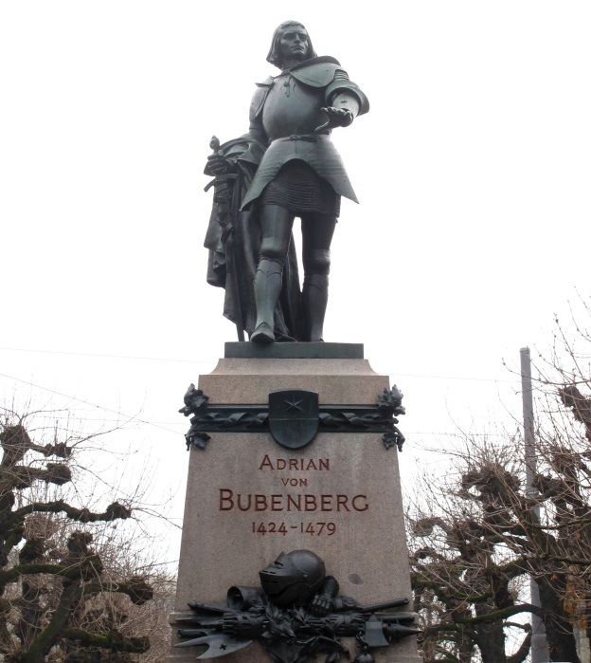

Bildquelle: Wikimedia Commons. *Bubenbergdenkmal1.* Verfügbar unter: https://commons.wikimedia.org/wiki/File:Bubenbergdenkmal1.jpg

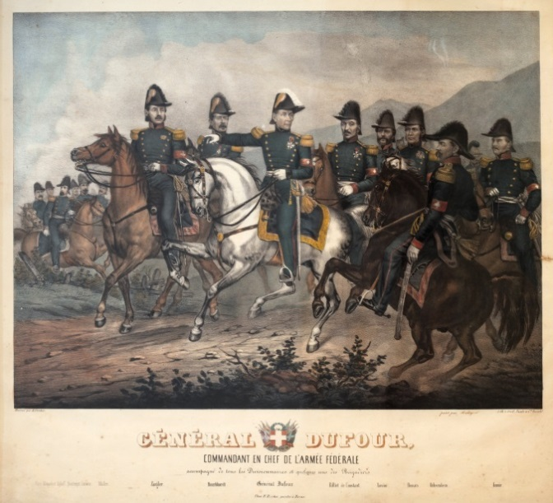

Bildquelle: Wikimedia Commons. *General Dufour IMG 3236.* Verfügbar unter: https://commons.wikimedia.org/wiki/File:General_Dufour_IMG_3236.JPG

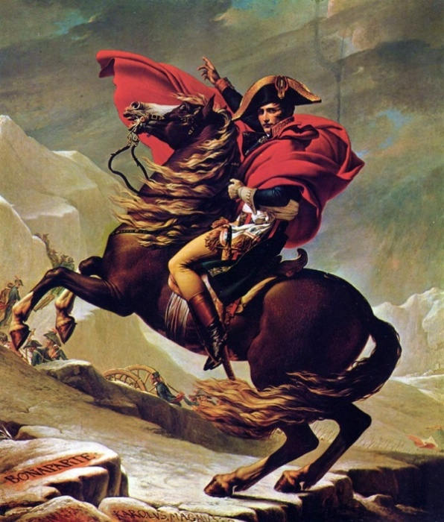

Bildquelle: Wikimedia Commons. *Jacques-Louis David 007.* Verfügbar unter: <https://commons.wikimedia.org/wiki/File:Jacques-Louis_David_007.jpg?uselang=de>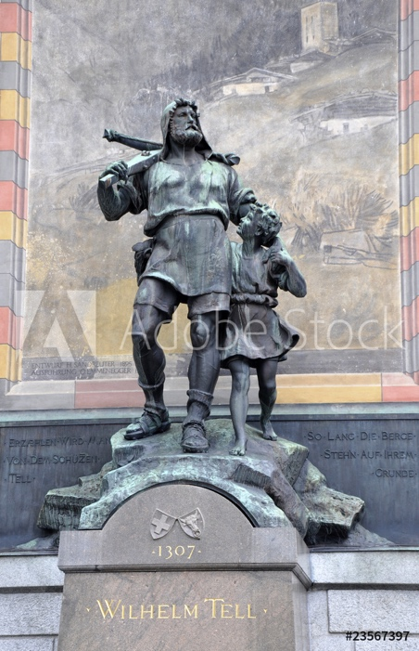

Bildquelle: Adobe Stock. Date-Nr. 23567397. Wilhelm Tell Denkmal, Altdorf.